http协议报文格式（请求报文，响应报文）

<https://juejin.im/post/5ad73fa9f265da50463e3703>

<https://www.jianshu.com/p/283fd3db9fb2>

**请求报文：请求行(request line) 消息头部(header) 空行 请求正文**

请求行由 请求方法 URL 和 HTTP协议版本 请求方法：get post

消息头部：由关键字/值对组成 每行一对 关键字和值用英文冒号分隔 通知服务器有关于客户端请求的信息

通用首部(General Header) 请求首部(Request Header) 响应首部(Response Header) 实体首部(Entity Header Fields)

空行：最后一个请求头是一个空行 发送回车键和换行符 通知服务器以下不再有请求头

请求正文不在GET方法中 在POST方法中

与请求数据相关的最常使用的请求头是Content-Type和Content-Length

**响应报文： 响应行 响应头 空行 响应体**

状态行 : HTTP-Version Status-Code Reason-Phrase CRLF

HTTP-Version 服务器HTTP协议的版本

Status-Code 服务器发回的响应状态代码

Reason-Phrase 状态代码的文本描述

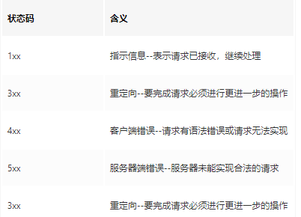

200 OK：客户端请求成功。

400 Bad Request：客户端请求有语法错误，不能被服务器所理解。

401 Unauthorized：请求未经授权，这个状态代码必须和WWW-Authenticate报头域一起使用。

403 Forbidden：服务器收到请求，但是拒绝提供服务。

404 Not Found：请求资源不存在，举个例子：输入了错误的URL。

500 Internal Server Error：服务器发生不可预期的错误。

503 Server Unavailable：服务器当前不能处理客户端的请求，一段时间后可能恢复正常，

举个例子：HTTP/1.1 200 OK（CRLF）

<https://blog.csdn.net/ningxinyu520/article/details/18217077>